DÖNEM II YAPILANDIRILMIŞ OBJEKTİF KLİNİK SINAV KISA AÇIKLAMA
Her öğrencinin belirli bir sırada takip edeceği bir dizi yapılandırılmış ve zamanlanmış klinik uygulamaları içeren istasyonlar (standlar) tanımlanmıştır ve her istasyon (stand) aşağıda tanımlanmış belirli bir klinik beceri ya da beceri setini ölçmektedir. Değerlendirmelerde esas alınacak dereceli puanlama anahtarları aşağıda belirtildiği gibidir.
Sınav mevcuduna göre excel dökümanında bildirildiği gibi 2 grup oluşturulmuştur. Her grup bildirilen gün ve saatler için sınav alanında hazır bulunmalıdır. Her grupta bulunan öğrenciler yine excel dökümanında bildirilen sıraya göre sınava girecektir.

SINAV TARİHİ: 23/06/2022 PERŞEMBE
GRUP 1 SINAV ALANINDA HAZIR OLMA SAATLERİ: 09:00-12:30
GRUP 2 SINAV ALANINDA HAZIR OLMA SAATLERİ: 13:30-17:00
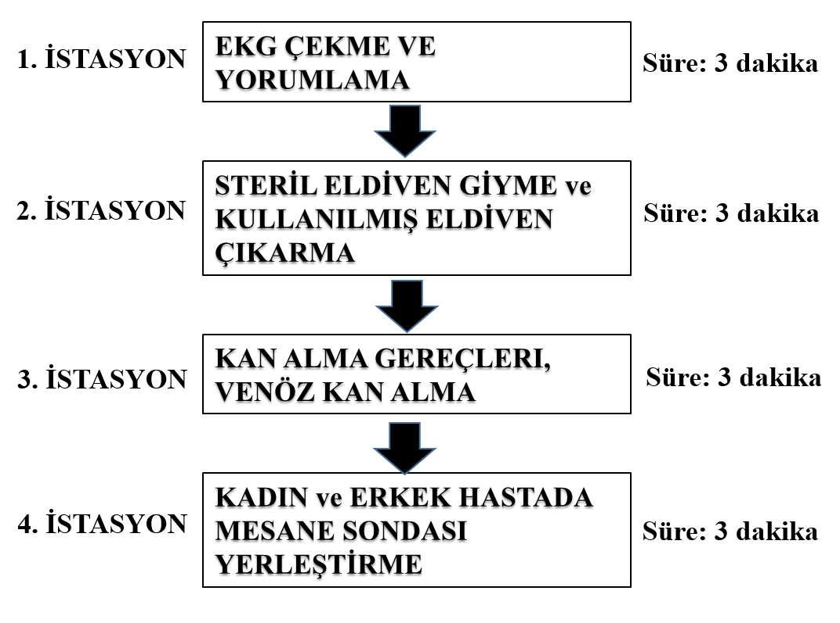

1. STAND:
EKG ÇEKME VE YORUMLAMA
DERECELİ PUANLAMA ANAHTARI

 |  | BAŞARI DÜZEYİ
BASAMAK | ÖLÇÜTLER | Başarısız | Zayıf | Geliştirmeli | Orta | İyi | Çok İyi
1 | Kalbin elektrofizyolojisini tanımlayabilir. | 0 | 2 | 4 | 6 | 8 | 10
2 | EKG çekebilir. | 0 | 2 | 4 | 6 | 8 | 10
3 | 12 derivasyonlu EKG dalgalarını tanımlayabilir. | 0 | 2 | 4 | 6 | 8 | 10
4 | Kalbin ritmini tanımlayabilir. | 0 | 2 | 4 | 6 | 8 | 10
5 | Sık görülen patolojik ritimleri tanıyabilir. | 0 | 2 | 4 | 6 | 8 | 10
6 | Kalp hızını hesaplayabilir. | 0 | 2 | 4 | 6 | 8 | 10
7 | Taşiaritmileri ve bradiaritmileri tanıyabilir. | 0 | 2 | 4 | 6 | 8 | 10
8 | AV blok tanıyabilir. | 0 | 2 | 4 | 6 | 8 | 10
9 | Dal bloklarını tanıyabilir. | 0 | 2 | 4 | 6 | 8 | 10
10 | Akut miyokard enfarktüsü tespit edebilir. | 0 | 2 | 4 | 6 | 8 | 10
 | TOPLAM PUAN (100 puan üzerinden)

2. STAND:
STERİL ELDİVEN GİYME ve KULLANILMIŞ ELDİVEN ÇIKARMA BECERİSİ
DERECELİ PUANLAMA ANAHTARI
 |  | BAŞARI DÜZEYİ
BASAMAK | ÖLÇÜTLER | Başarısız | Zayıf | Geliştirmeli | Orta | İyi | Çok İyi
1 | Steril eldiven ambalajının yırtık, delik veya hasarlı olup olmadığını ve son kullanma tarihi kontrol edildi mi? | 0 | 2 | 4 | 6 | 8 | 10
2 | Steril eldiven paketi içindeki kağıt koruma yırtılmadan bir kenarından açıldı mı? | 0 | 2 | 4 | 6 | 8 | 10
3 | Eldivenlerin içinde bulunduğu kağıt korumaya, doğru şekilde pozisyon verildi mi? | 0 | 2 | 4 | 6 | 8 | 10
4 | Pasif el ile aktif elin eldiveni kıvrılmış olan bilek kısmından, eldivenin dış kısmına dokunmadan tutuldu mu? | 0 | 2 | 4 | 6 | 8 | 10
5 | Steril eldiven giymiş elin (aktif el) 2.3.4 ve 5’inci parmakları ile diğer elin eldiveni, kıvrılmış bilek kısmının altından tutarak giydi mi? | 0 | 2 | 4 | 6 | 8 | 10
6 | Eldivenlerin tam olarak ellere oturması sağlandı mı? | 0 | 2 | 4 | 6 | 8 | 10
7 | Steril Eldiven bir elin 2 ve 3’üncü parmakları diğer elde, bileğin iç yüzünde eldivene, hekimin tenine temas etmeyecek şekilde takılarak çıkarıldı mı?. | 0 | 2 | 4 | 6 | 8 | 10
8 | Çıkarılan eldivenin çıplak elle dış yüzeyine dokunulmadan, eldivenli elin avuç içine alındı mı? | 0 | 2 | 4 | 6 | 8 | 10
9 | Çıkarılan eldivenler kırmızı (enfeksiyöz atık ) çöp kutusuna atıldı mı? | 0 | 4 | 8 | 12 | 16 | 20
 | TOPLAM PUAN (100 puan üzerinden)

3. STAND:
KAN ALMA GEREÇLERI, VENÖZ KAN ALMA, SANTRIFÜJ, NUMUNE SAKLAMA
DERECELİ PUANLAMA ANAHTARI

 |  | BAŞARI DÜZEYİ
BASAMAK | ÖLÇÜTLER | Başarısız | Başarılı | Başarı Puanı
1 | Kan alınacak hasta için kimlik doğrulaması yaptı mı? |  |  | 5
2 | İstenen test için uygun tüplere etiketlendirme yaptı mı? |  |  | 10
3 | Kan alma mazlemelerini hazırladı mı? |  |  | 10
4 | El hijyenini yaptı mı? Eldiven giydi mi? |  |  | 5
5 | Kan alınacak bölgede damarı kontrol etti mi? |  |  | 5
6 | Turnikeyi uygun pozisyonda uyguladı mı? |  |  | 10
7 | Kan alınacak bölgenin temizliğini yaptı mı? |  |  | 5
8 | Uygun bir açı ile damara giriş yaptı mı? |  |  | 10
9 | Vacutainer iğne seti ile kan alınıyor ise tutucuya kan alma tüpünü yerleştirdi mi? |  |  | 10
10 | Tüp üzerinde belirtilen seviyelere kadar kan geldiğinden emin olduktan sonra mı tüpü tutucudan çıkardı? |  |  | 10
11 | Kan alma işlemi tamamlandığında turnikeyi çözdü mü? |  |  | 5
12 | İğnenin çıkarılması sonrasında kan alınan bölgeye pamuk ile basınç uyguladı mı? |  |  | 5
13 | İğne ucunu kesici&delici tıbbi atık kutusuna attı mı? |  |  | 5
14 | Tüpleri çalkalamadan yavaşça alt-üst etti mi? |  |  | 5
 | TOPLAM PUAN (100 puan üzerinden)

4. STAND:
KADIN ve ERKEK HASTADA MESANE SONDASI YERLEŞTİRME
DERECELİ PUANLAMA ANAHTARI
 |  | BAŞARI DÜZEYİ
BASAMAK | ÖLÇÜTLER | Başarısız | Zayıf | Geliştirmeli | Orta | İyi | Çok İyi
1 | Uretral sonda takılacak hasta için doğru endikasyon tanımlaması yapıldı mı? | 0 | 2 | 4 | 6 | 8 | 10
2 | Uretral sonda takılacak hasta için kimlik doğrulaması ve bilgilendirme yapıldı mı? | 0 | 2 | 4 | 6 | 8 | 10
3 | Uretral sonda takma işlemi için gerekli mazlemeleri hazırladı mı? | 0 | 2 | 4 | 6 | 8 | 10
4 | El hijyenini yaptı mı? Eldiven giydi mi? | 0 | 2 | 4 | 6 | 8 | 10
5 | Hastaya uygun pozisyon verdi mi? Hastanın perine bölgesine uygun şekilde antisepsiyon sağladı mı? | 0 | 2 | 4 | 6 | 8 | 10
6 | Hastanın mahremiyetine özen gösterdi mi? Uygun şekilde hastanın örtümünü yaptı mı? | 0 | 1 | 2 | 3 | 4 | 5
7 | Hastanın penis/labium majorleri uygun şekilde tutarak kayganlaştırıcı jel uyguladı mı? | 0 | 1 | 2 | 3 | 4 | 5
8 | Sondayı uygun şekilde tutarak uretral meatustan içeriye itti mi? | 0 | 2 | 4 | 6 | 8 | 10
9 | Sondanın yerinde oluğundan emin oldutan sonar sonda balonunu uygun tip ve uygun miktarda solüsyon ile şişirdi mi? | 0 | 2 | 4 | 6 | 8 | 10
10 | Sondanın arkasına idrar torbasını taktı mı? Mesane drenajını uygun şekilde kontrollü olarak yaptı mı? | 0 | 2 | 4 | 6 | 8 | 10
11 | İdrar torbasının nasıl boşaltılacığını hastaya anlatıp gösterdi mi? | 0 | 1 | 2 | 3 | 4 | 5
12 | Atık malzemeleri toplayıp atık çöp kutusuna attı mı? | 0 | 1 | 2 | 3 | 4 | 5
 | TOPLAM PUAN (100 puan üzerinden)

